分数与除法的关系
教学内容：苏教版《义务教育教科书·数学》五年级下册第53~54页例题2、3、“试一试”，随后“练一练”，练习八第5~8题。
教学目标：
- 学生结合具体情境探索并理解分数与除法的关系，会用分数表示两个整数相除的商，会用分数表示有关单位换算的结果。
- 学生通过猜想、操作，在探索分数与除法关系的过程中进一步发展数感，培养观察、比较、分析、推理等思维能力，感受数学思考的逻辑性和严密性。
- 学生在探索学习的过程中感悟实验的价值，体验数学学习的乐趣。
教学重点：通过松手操作、讨论分析的过程，从不同分法中获得整数除以整数的分数结果。
教学准备：学生3个小圆片和剪刀、教师大圆片

教学过程：
- 思维盲区——不能整除的除法
1.发现计算问题，除法不一定能整除
要求学生在30秒内完成学习单上的口算。
80÷4=？ 4÷4=？ 9÷3=？ 21÷7=？
15÷3=？ 56÷8=？81÷9=？ 16÷4=？
1÷4=？ 3÷4=？ 98÷99=？ 4÷3=？
提问：有同学做完了吗？王老师看到有的同学越做越着急，你们是哪几道题遇到了困难？还有吗？这几道题跟其他题目有什么不一样？
（有学生说不到1÷4和3÷4特殊，追问：这两道题目呢？它们跟上面的算式一样吗？你是怎么表示它们的商的？）
（如果有学生说到结果是1/4，说明：这个小朋友知识面很广，他用分数来表示这个算式的商，为什么用分数表示呢？）
（学生说到结果是小数，说明：没错这道题目的结果不能用整数表示；学生说1÷4=0.25，说明：98÷99的结果呢？）
（学生说到不能整除，表扬：一针见血，这4个算式都不能整除，它们的商不能用整数表示，那它们的商该怎么表示呢？这节课我们就来研究。）
明确：数学中有一些除法算式，不能整除，那它们的商可以怎么表示呢？这节课我们就来研究。
- 沟通数学和实际，揭示除法运算意义。
谈话：我们从二年级就开始学除法了，我们用除法解决了很多实际问题，那在实际问题中能不能寻找到除法算式的商呢？请看几个实际问题。
- 有8块饼，平均分给4个同学，每人分得多少块？谁来解答？
- 有4块饼，平均分给4个同学，每人分得多少块？谁来解答？
追问：刚刚大家是用哪个数量关系来列式的？（板书）总数÷平均分的份数=每份数
小结：是的，在这里我们都是用饼的数量除以平均分给几个同学，就知道每人分得多少块。
- 有1块饼，平均分给4个同学，每人分得多少块？谁来列式？可以只列式不说答案哦。
提问：你为什么这么列式？强调：这里还是用这个数量关系列式。
- 动手实践——发现可以用分数表示商
1.分1个饼
谈话：既然是分饼，大家在脑海里想象一下分饼的过程，（停顿）想一想1块饼平均分给4个同学，每人还能分到一整块饼吗？（不能）也就是每人分得的饼比1块（小）。也就是说这里分饼的结果不能用整数表示。老师这里就有一块饼，怎么把它平均分给4个小朋友？怎么平均分成4份？（对折再对折）那每人就分得1块饼的1/4，是多少块呢？（贴出）每人分得1/4块（板书：1÷4=1/4）
追问：明明饼的数量（标红1）比人的数量少，怎么就够分啦？同桌之间讨论一下。
明确：把1块饼分成4个1/4块，4个1/4块平均分给4个同学，那每人就得到了1个1/4块，也就是1/4块饼。（课件依次出示）4个1/4块÷4=1个1/4块。在这里，我们不是以1块作为标准去分，而是以1/4块为标准去分饼。
2.分3块饼。
谈话：下面我们继续来分饼。
课件出示：有3块饼，平均分给4个同学，每人分得多少块？
谈话：谁来列式？可以只列式（根据学生回答出示算式）。饼的数量还是比人数少，（展示3块饼）每人还能分得完整的一块饼吗？你准备怎么分？（还有不同分法吗？）
学生朗读活动要求：
- 1个圆片就表示1块饼。
- 剪一剪，把3块饼平均分给4个小朋友。
- 摆一摆，看看每人能分得多少块饼。
谈话：下面开始操作。
学生按活动要求，教师巡视并参与学生探究，等大多数学生得到结果后，组织全班交流。
投影展示分饼过程。
交流：说一说你是怎么分的？
（一块饼一块饼分）
（1）把第一块饼平均分成4份，每人分得其中的1份（2）为什么要平均分成4份？（因为要平均分给4个小朋友）（3）每人分得多少块？那第二块饼怎么分？第三块饼呢？那每个人一共分得多少块？
小结：这位同学把3块饼的每一块都平均分成4份，每人就得到3个1/4块，也就是3/4块。
（3块饼一起分）还有同学这样分的，谁看懂了？
小结：三块饼叠在一起分，平均分成4份，（圆片手势展示）每人分得1份，每份有3个1/4块。
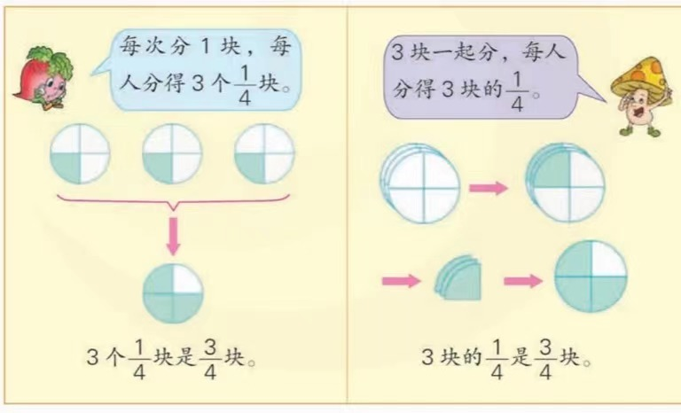
谈话：同学们真会思考，想到了不同的分法。有的同学一块一块地分，有的同学把3块饼摞起来一起分。我们一起再来看一遍。（课件出示动画）
比较：（确实是两种不同分法）那再比一比，分饼的过程中有什么相同之处？
（学生可能会说到分出的结果是一样的，贴出算式，追问：是呀，3块饼还是比人数少怎么就够分啦？）
（学生说都是平均分成4份，追问：为什么是平均分成4份？）
谈话：还有什么相同的地方？我们再来仔细看看分饼的过程。一块一块分，我们先把第一块饼分成4个1/4块，第二块饼有分成（4个1/4块），第三块呢？（有分成4个1/4块）一共呢？一共就是把3块饼分成12个1/4块。3块一起分，睁大眼睛！（看动画演示）也就是多少个1/4块？
提问：发现一样的地方了吗？
明确：不管怎么分，都是把3块饼分得更小块了，都是分成12个1/4块，这样就够平均分给4个同学了。
追问：这里饼的数量还是比人数少，我们是怎么分的？
明确：我们把3块饼看成12个1/4块，再平均分给4个小朋友，每人就得到3个1/4块，也就是3/4块。
3.3块饼分给5个同学
谈话：大家很会分饼，继续来分饼，还敢挑战吗？
（出示题目）把3块饼，平均分给5个同学，每人分得多少块饼？
提问：谁会列式？每人分得多少块呢？每人还能分到完整的1块吗？想一想，你准备怎么分？谁来说一说？
学生说一块一块分：第1块饼怎么分？平均分成5份：每一份就是1/5块，那么3块饼一共就有15个1/5块。
根据学生回答，课件展示分饼过程（随便先说哪一种）。
（如果学生直接说出15个1/5，表扬：这位同学说得太好了！直接展示两种分法，并说明不管是1块1块分，还是3块一起分，都是分成15个1/5块，再除以5，就得到3个1/5块。）
明确：你的意思就是，把每块饼分得更小块，这个更小块就是（1/5块），那3块饼就分得几个1/5块？
我们又知道了3÷5的商，是多少？（板书算式）
- 观察发现——分数与除法的关系
1.揭示算理
谈话：同学们真厉害，通过分饼的问题自己找到了这几个除法算式的答案，刚刚分饼的过程中，饼的数量都比人数少，我们是怎么解决这个问题的？再一起来回顾一下。
说明：请看大屏幕（指3个算式）1块饼不能直接分给4个小朋友，我们就把1块饼看成4个4个1/4块，也就是说1个1除以4不够除，我们是把1看作了？谁来说说？（4个1/4），再除以4，就得到1个1/4，商就是1/4。3块饼怎么平均分给4个小朋友？3个1除以4不够除，那就把3看做3个1，1可以看成4个1/4，这个1呢？还有一个1呢？3个1一共就有几个1/4？12个1/4除以4得到3个1/4，也就是3/4。第三个算式，3个1除以5不够除，怎么办？我们还是先把3看作了3个1，而1可以看成5个1/5，那么3个1一共就有几个1/5？5个1/4除以5得到3个1/5，也就是3/5。（学生直接说到15个1/5,15是哪里来的？先把3看作3个1，而1可以看成5个1/5，那么3个1一共就有几个1/5？15个1/4除以5得到3个1/5，也就是3/5。）
饼比人少，我们不能再用1作为计数单位去分，而是用更小的计数单位（1/4，1/5）去分。
小结：同学们真会思考！（指1÷4和3÷5）在这里1个1除以4不够除，我们把1看做4个1/4，计数单位变小了，但个数却变多了，也就够除了；而3个1除以5不够除，就看做15个1/5，计数单位变小了，计数单位的个数变多了，也就够除了。两数相除，如果不能用整数表示它的商，可以用分数表示，只要看被除数里有多少个计数单位，除以除数，就等于几个计数单位。
2.联系旧知
谈话：其实，这跟整数除法和小数除法的道理是一样的。比如80÷4=2，其实就是8个十除以4等于2个十，2个十也就是20；0.9÷3=0.3，其实就是9个0.1除以3等于3个0.1，3个0.1就是0.3，都是用计算单位的个数除以几就等于几个计数单位。
3.发现关系
提问：刚刚我们得到了3个等式，它们的商都用分数表示，仔细观察一下，你发现分数和除法之间有什么关系？同桌之间相互说一说。谁来分享？你能用一个式子表示这个关系吗？可以是文字也可以是字母。请在学习单背面的方框内写一写。
投影展示学生的表达式，并修改点评。
提问：这里b可以是0吗？为什么？（b相当于平均分的分数，如果等于0就没有意义）
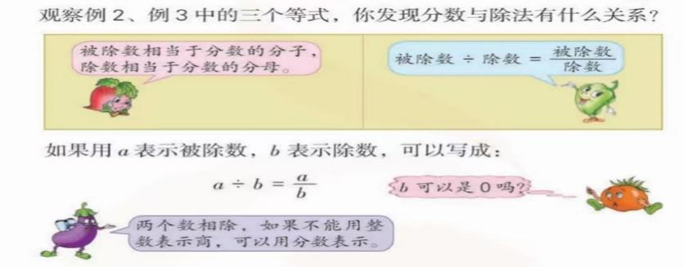
揭题：这就是本节课我们学习的内容，分数和除法的关系。
小结：根据分数与除法的关系，我们知道了，两个数相除，如果不能用整数表示商，还可以用分数表示，通过这节课的学习，以后大家可以在出发世界里自由驰骋，畅通无阻！
谈话：回到最开始的口算，你能快速说出这几个算式的答案了吗？1÷4？3÷4？98÷99？4÷3？
- 全课总结
谈话：学到这我们一起来回忆一下今天学习的内容（课件展示），先是通过口算发现有的除法算式不能整除，接着通过实际问题分饼来找到它们的商，在分饼的过程中发现了分数可以表示除法的商，最后归纳出了分数与除法的关系。通过今天的学习你有什么收获？
- 巩固练习——深化分数与除法关系的认识
- 快问快答（谁来快速说出答案？）
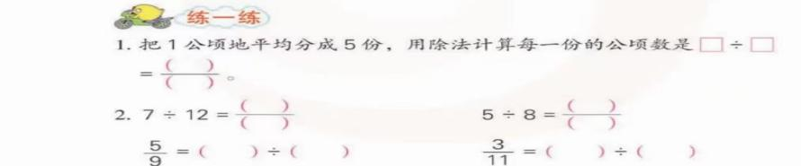
- 单位换算（你是怎么想的？）
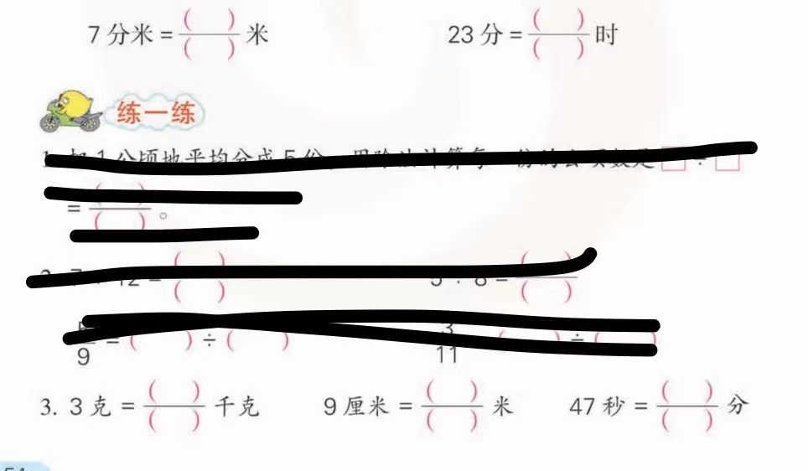
明确：低级单位换算成高级单位单位，只要用低级单位前面的数除以进率。

